Основи керування верстатами з ЧПК

Пульт керування системи числового програмного керування Sinumerik 840D
Взаємодія між оператором і системою ЧПК відбувається через пульт керування, який складається з дисплею, на якому графічно відображається вся необхідна інформація, та елементів керування: набору клавіш, регуляторів, засобів для запису керуючих програм у пам’ять верстата. Базовий набір клавіш, які використовуються на пультах керування верстатами з системами ЧПК Sinumerik 840D, наводяться на рисунку 3.29.
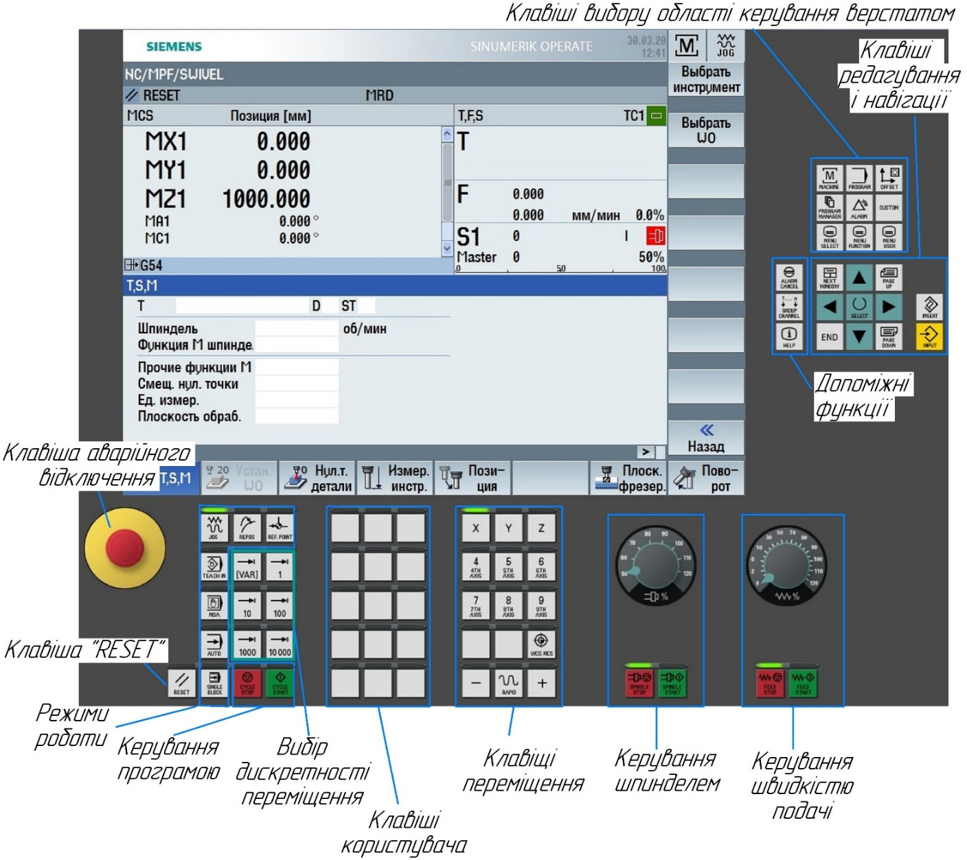
Рисунок 3.29 – Пульт керування системою ЧПК Sinumerik 840D
Клавіша аварійного відключення служить для екстреної зупинки усіх приводів верстата у разі виникнення аварійної ситуації.
Клавіша «RESET» використовується для переривання обробки деталі за керуючою програмою на будь-якому етапі її виконання, а також для видалення помилок. При натисканні клавіші «RESET» відбувається перехід на початок керуючої програми.
У блок клавіш переміщення входять клавіші вибору осі, за якою буде виконуватися переміщення (лінійної – X , Y , Z, або кругової – A, B, C), клавіші і , при натисненні на які здійснюватиметься переміщення в додатному або від’ємному напрямках відповідно, клавіша (діє у парі із клавішами «+» і «-») для активування переміщення із прискореною подачею, а також клавіша 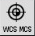, що змінює систему координат, відносно якої відображається поточне положення рухомих вузлів верстата за осями координат (включаючи кругові осі), які наводяться у вікні індикації стану і поточного положення (рис. 3.29). Відображаються на вибір або система координат верстата – MCS, або система координат деталі – WCS.
Блок клавіш вибору дискретності переміщень дозволяє змінювати крок переміщення (інкремент), величина якого задається в машинних даних верстата. Величина інкременту переміщення змінюється від 1 - до 10000 - 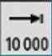 або може бути змінною 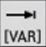. Після вибору величини інкременту після одинарного натиснення на клавішу або відбувається переміщення вузла за вибраною координатою на величину інкременту. У разі вибору змінного інкременту при затисненні клавіш «+» і «-» відбувається безперервне переміщення рухомого вузла в обраному напрямку.
Блок керування швидкістю подачі складається із клавіші «стоп подача» - і «пуск подача» , які відповідно блокують можливість переміщення в будь-якому напрямку, та дозволяють виконувати переміщення. Швидкість переміщення регулюється за допомогою потенціометра, який дозволяє здійснювати регулювання в діапазоні від 0 до 120% від заданої в керуючій програмі подачі.
Блок керування шпинделем складається із клавіші «стоп шпиндель» - і «пуск шпиндель» - , які відповідно зупиняють обертання шпинделя в будь-якому напрямку, та відновлюють обертання шпинделя із швидкістю, заданою в керуючій програмі. Частота обертання регулюється за допомогою потенціометра, який дозволяє здійснювати регулювання в діапазоні від 50 до 120% від заданої в керуючій програмі частоти обертання.
Клавіша керування програмою «Cycle stop» - дозволяє призупиняти виконання поточної керуючої програми з можливістю подальшого продовження обробки з місця зупинки.
Клавіша керування програмою «Cycle start» - дозволяє запустити або продовжити виконання керуючої програми, циклу вимірювання інструменту, деталей, нульових точок деталі за допомогою тривимірних вимірювальних щупів, виконання різноманітних функції в ручному, автоматичному і покадровому режимі керування верстатом.
Блок клавіш редагування і навігації використовується в усіх режимах роботи верстата і включає в себе наступні клавіші керування: - переміщення курсору вгору; - переміщення курсору вниз; - переміщення курсору вліво; - переміщення курсору вправо; - гортання сторінок вгору; - гортання сторінок вниз; 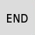 - перехід курсора в кінець лінії введення (рядка); - перемикання між вікнами; - видалення символу, який стоїть перед курсором (видалення символів справа наліво); - дозволяє перейти в режим вводу даних з режиму навігації, перемикатися між режимом вставки і режимом заміни (за аналогією з клавішею INSERT клавіатури звичайних персональних комп’ютерів), - відкриття/закриття директорій і відкриття файлів, підтвердження внесених значень; - перемикання у полях вибору між доступними варіантами або активування/зняття прапорців вибору.
Блок допоміжних клавіш складається із клавіші HELP - , яка активує виклик онлайн довідника; клавіші ALARM CANCEL - яка видаляє або скидає помилки; клавіші GROUP CHANNEL 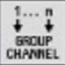 - за допомогою якої здійснюється перемикання між каналами.
Блок клавіш вибору області керування верстатом дозволяє перемикатися між областю керування «Верстат» - в якій здійснюється налагодження верстата (визначення нульової точки деталі, вимірювання інструменту тощо); областю редагування і симуляції керуючої програми «Program» ; областю параметрів «Offset» 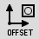 - в якій установлюються координати нульових точок деталей, параметри інструменту, R – параметри; областю керування програмами і файлами «Program Manager» ; областю діагностування «System Alarm» 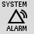 з переліком помилок; 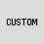 - облась, яка конфігурується безпосередньо користувачем. За допомогою клавіші MENU SELECT - здійснюється перехід з будь якої області керування і режиму роботи до головного меню, в якому на вибір пропонуються усі доступні області керування і режими роботи (рис. 3.30).

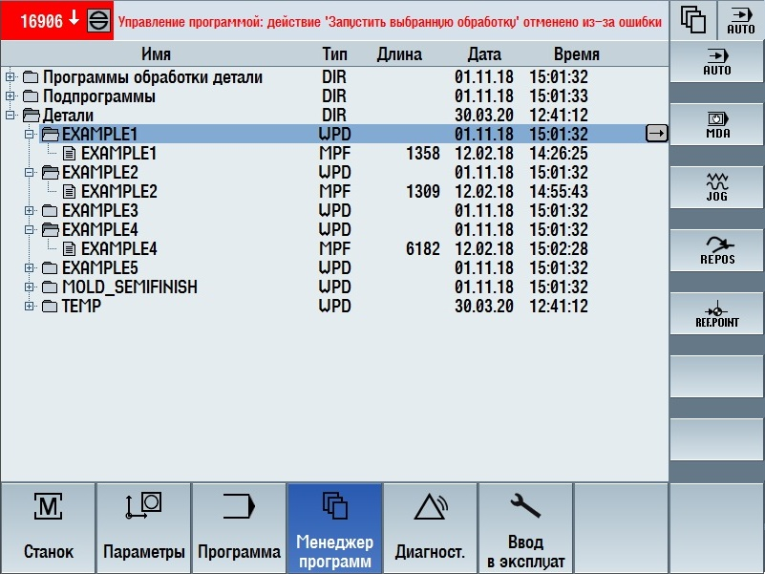
Рисунок 3.30 – Меню клавіші MENU SELECT на стійці з ЧПК Sinumerik 840D

3.3.2 Режими роботи в області керування «Верстат»
Переважна більшість стойок з ЧПК мають шість основних режимів роботи:
- ручне керування;
- покадровий режим відпрацювання керуючої програми;
- автоматичний режим відпрацювання керуючої програми;
- ручне введення даних;
- режим маховичка;
- підведення до референтної точки.
У режимі ручного керування здійснюється налагодження і керування верстатом. Режим ручного керування дозволяє вручну переміщувати рухомі вузли верстата в межах робочої зони, і виконувати усі необхідні операції з визначення розташування нульової точки деталі, вимірювання інструментів та встановлення деяких параметрів обробки.
Покадровий режим відпрацювання керуючої програми дозволяє оператору виконувати кожен кадр керуючої програми почергово. Покадровий режим використовується при впроваджені керуючої програми, для відслідковування усіх переміщень на предмет можливих зіткнень рухомих вузлів, відпрацювання підходів різального інструменту до заготовки та інших потреб.
Автоматичний режим роботи використовується для вже відпрацьованих (впроваджених) керуючих програм і застосовується для виконання програми або частин програми без втручання оператора. У горизонтальному меню розташовані кнопки для активації функцій керування керуючою програмою, пошуку кадрів за рядом критеріїв, переходу в режим симуляції і редагування керуючої програми (рис. 3.31).
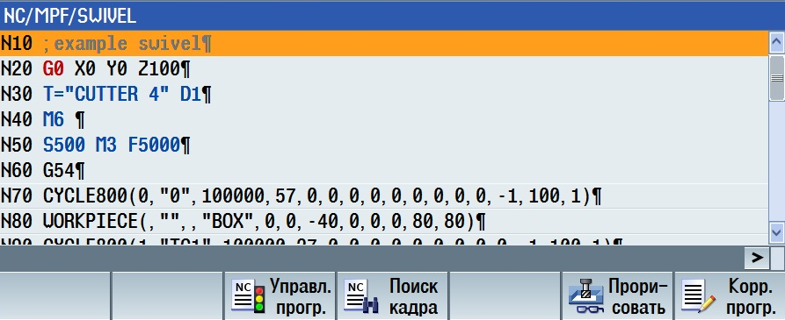
Рисунок 3.31 – Робоче вікно режиму роботи верстата AUTO і SINGLE BLOCK
Режим ручного введення даних (далі MDI – Manual Data Input) використовується для ручного вводу команд у G – коді і їх покадровому виконанні одразу після внесення всіх необхідних даних у кадр. У режимі MDI забезпечена можливість використовувати повний набір функцій і команд, доступний на використовуваній системі ЧПК, включаючи цикли (рис. 3.32). У режимі MDI виконуються переміщення, обробка поверхонь або простих контурів, налагодження верстата, заміна інструменту, вимірювання і багато іншого. Деякі системи ЧПК дозволяють зберігати складені в робочому вікні режиму MDI кадри в якості фрагментів або повноцінних керуючих програм.
Режим маховичка дозволяє оператору переключити керування рухомими осями координат з пульту керування на спеціальний ручний імпульсний генератор (рис. 3.33), який обладнано перемикачем або клавішами вибору керованої осі, перемикачем дискретності переміщення і маховиком, який використовується для ручного керування швидкістю і напрямком переміщення, а також для точного позиціонування рухомих вузлів. Використання маховичка виключає необхідність знаходження оператора під час налагодження верстата безпосередньо перед пультом керування і дозволяє керувати верстатом, перебуваючи у безпосередній близькості до місця налагодження.
Перемикання в режим маховичка може здійснюватися як з пульта керування, так і безпосередньо за допомогою клавіш або регуляторів. Часто маховички оснащають рядом спеціалізованих клавіш, які дозволяють вносити координати поточного положення за обраними осями координат відразу в таблицю нульових точок, здійснювати переміщення в додатному або від’ємному напрямку на значні відстані без використання маховичка, вмикати оберти шпинделя та багато інших. Більш прогресивні імпульсні маховички обладнують монохромними дисплеями, на яких відображається інформація, яка частково дублює дані, що відображаються на пульті керування.
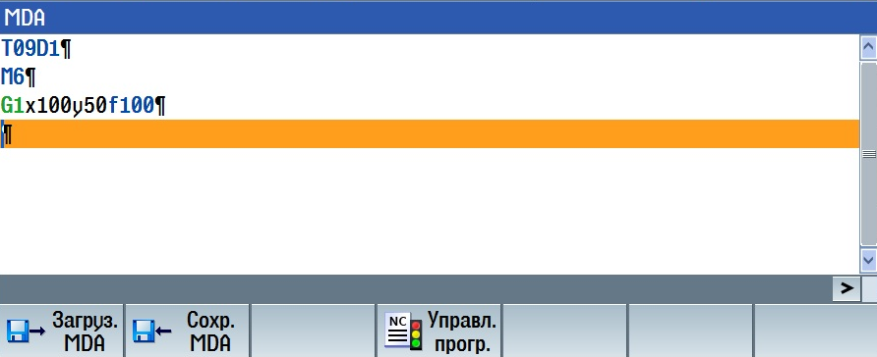
Рисунок 3.32 – Робоче вікно режиму роботи верстата MDI
Режим підведення рухомих вузлів верстата до референтної точки 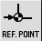 активується для відновлення прив’язки осей до нульової точки верстата. Здебільшого підведення верстата до референтної точки потрібне після його ввімкнення, перезавантаження або активації кнопки аварійної зупинки, але в деяких верстатах виконувати вихід до референтної точки не вимагається.
Крім названих вище режимів роботи існують ще декілька допоміжних режимів, які зустрічаються в деяких модифікаціях систем ЧПК Sinumerik.
Режим зворотного позиціонування служить для повторного позиціонування різального інструменту на визначену позицію
Режим створення або редагування керуючих програм TEACH IN використовується для роботи в режимі MDI і AUTO та дозволяє додавати або змінювати прості кадри переміщень, при цьому переміщення в установчі позиції інструмента виконуються вручну, а заміну кадрів можна виконувати тільки на однотипні.
У блоці клавіш користувача виробнику конкретного верстата надається можливість за будь-якою із вільних клавіш закріпити виконання певної дії або функції. Такими функціями може бути ввімкнути/вимкнути світло; провернути магазин на одну позицію вперед чи назад; заблокувати дверцята; увімкнути/вимкнути скребковий конвеєр, затискання/розтискання інструментальної оправки в шпинделі та багато інших.

3.3.3 Режим ручного керування JOG
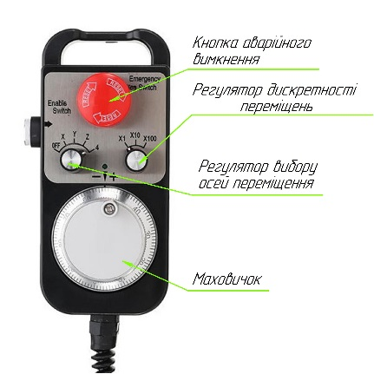
У режимі ручного керування на вибір оператору в горизонтальному меню пропонується ряд функцій, які використовуються для керування і налагодження верстата, а також виконання простих видів обробки в ручному режимі. Розглянемо доступні функції режиму JOG стійки з ЧПК Sinumerik 840D.
Рисунок 3.33 – Типовий імпульсний маховичок для верстатів з ЧПК
Функція «T, S, M» використовується для керування шпинделем верстата і деякими налаштуваннями. У меню, що з’являється при натисненні на цю програмну клавішу (рис. 34, е), оператор може ввести наступні дані: номер або назва інструменту і номер коректора інструменту; частота обертання шпинделя; напрямок обертання (за чи проти годинникової стрілки, блокування обертання шпинделя); номер необхідної додаткової M-функції; номер нульової точки деталі (G54, G55, G56, G57); одиниці вимірювання (мм, дюйми); площина обробки (G17, G18, G19). Для прийняття та виконання заданих параметрів необхідно натиснути кнопку «CYCLE START». Будь-який із перелічених параметрів може вводитися й активуватися одноосібно, без внесення усіх інших, окрім частоти та напрямку обертання шпинделя, які не активуються без наявності обох внесених параметрів одночасно.
При активації функції «Встановлення нульової точки деталі» у вертикальному меню (рис. 3.34, а) стають доступними програмні клавіші (X=0, Y=0, Z=0, A=0 тощо) за допомогою яких здійснюється обнуління поточного положення, та клавіша для одночасного обнуління за всіма осями. При натисненні на одну із цих програмних клавіш у таблицю нульових точок заноситься координата поточного положення рухомих вузлів верстата за відповідною віссю, зокрема й круговою. Номер нульової точки деталі, в яку будуть вноситися координати поточного положення вузлів, активується заздалегідь через функцію «T, S, M» або режим MDI.
Функція «Вимірювання деталі» 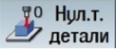 використовується для контролю оброблюваних деталей і налаштування нульової точки деталі за допомогою 3-х координатних вимірювальних щупів (п.п.3.2.1). При активації функції у вертикальному меню з’являється перелік усіх наявниих схем вимірювання (рис. 3.34, б): вимірювання положення поверхонь; нахилу поверхонь відносно осей координат верстата; діаметра і координат розташування центру отворів і бобишок та багато інших. Після вибору необхідної схеми вимірювання в робочому вікні відображається область введення початкових параметрів та індикації результатів вимірювання (рис. 3.34, в). В області введення початкових параметрів визначається тип вимірювання (контроль розмірів (отримані результати вимірювання не зберігаються і не доступні до внесення в таблицю нульових точок) або визначення зміщення нульової точки деталі (необхідно вказати номер нульової точки деталі, в яку вноситимуться отримані при вимірюванні дані), напрямок вимірювання (+/-) і координатна вісь (X, Y, Z) уздовж якої здійснюватиметься вимірювання, приблизний діаметр отвору чи бобишки та інші.
Функція вимірювання інструментуа 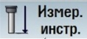 використовується для визначення основних параметрів різального інструмента: діаметра і вильоту (довжини). При виборі цієї функції оператору пропонується (рис. 3.34, ж) на вибір ручне або автоматичне вимірювання необхідних параметрів при наявності контактних або безконтактних вимірювальних пристроїв (п.п.3.2.1). При виборі необхідного варіанту вимірювання в робочому вікні відображається рід параметрів (рис. 3.34, з), обов’язкових до визначення та індикації результатів вимірювання.
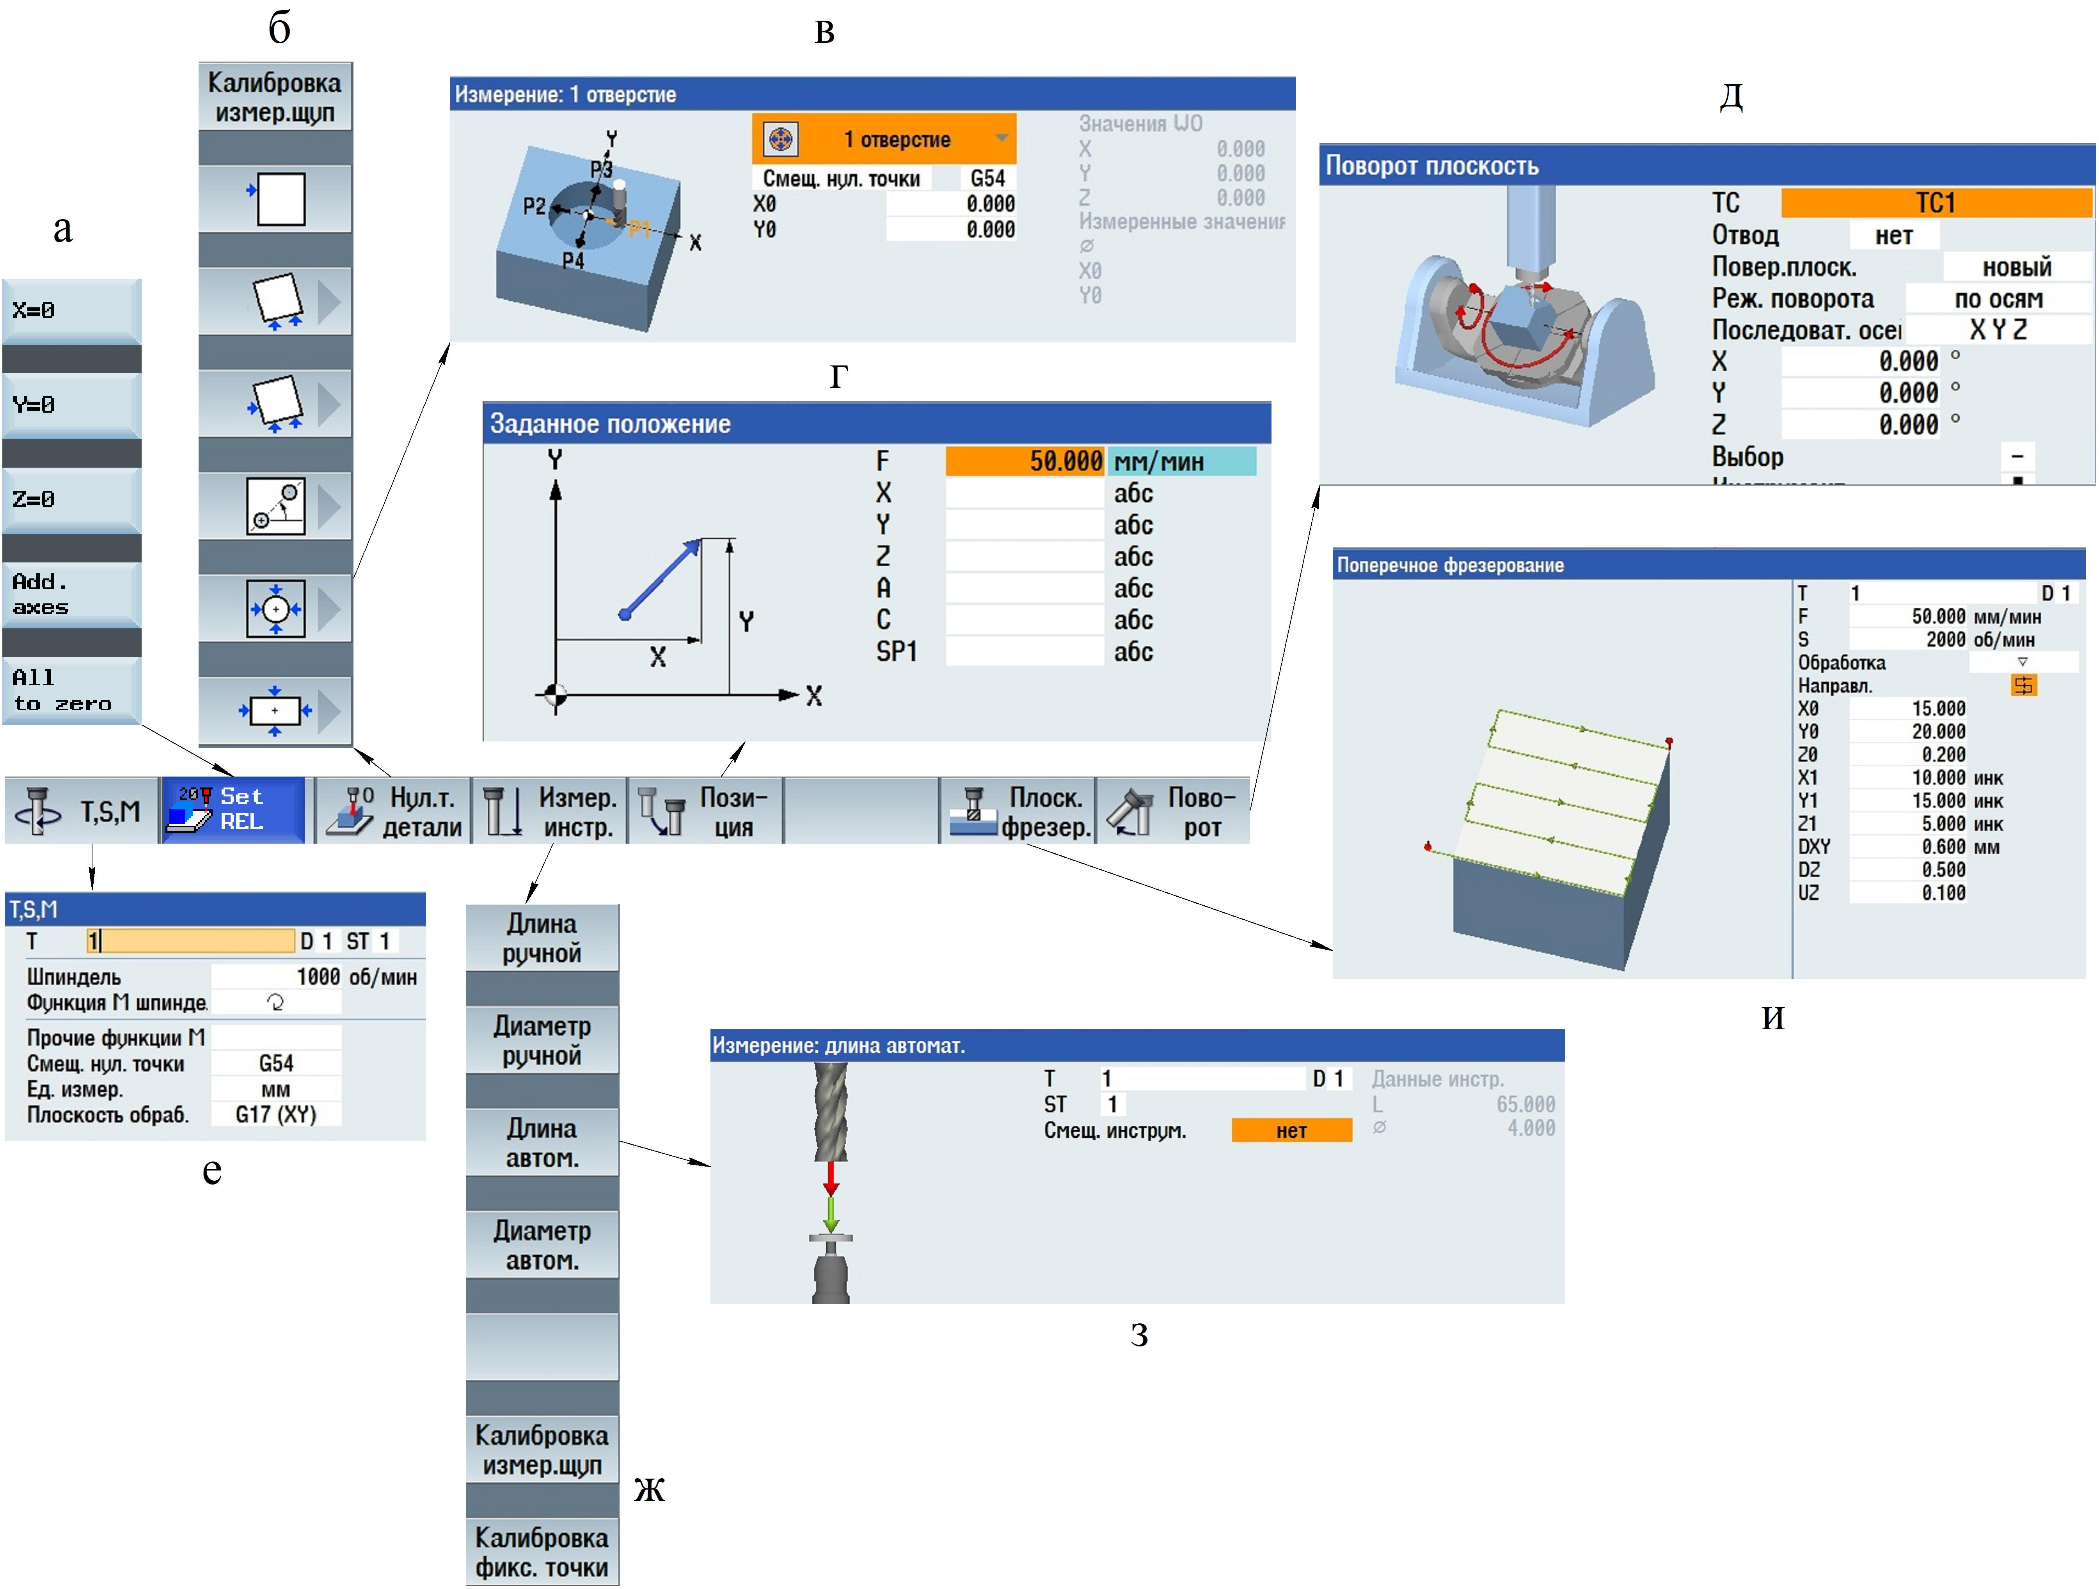
Функція «Позиція» 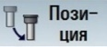 використовується для позиціонування рухомих вузлів верстата на задані оператором координати як за лінійними, так і за круговими осями (рис. 3.34, г). Введення координат переміщення допускається як в абсолютних розмірах, так і інкрементно. Зміна способу вказання розмірів здійснюється за допомогою клавіші SELECT для кожної осі окремо. Обов’язковою для введення є робоча подача, з якою здійснюватиметься позиціонування в задану координату.
Рисунок 3.34 – Базові функції горизонтального меню режиму роботи «JOG»
Функція плоского фрезерування 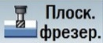 використовується в ручному режимі для виконання обробки торцевих плоских поверхонь (рис. 3.34, и). При виборі цієї функції оператору треба ввести ряд параметрів і визначень, необхідних для виконання обробки, зокрема номер або ім’я інструменту і номер коректора; режими різання; тип обробки (чорнова, чистова, напівчистова); стратегію обробки; координати початкової і кінцевої точки площини обробки; загальний припуск і глибину різання за прохід; величину перекриття траєкторії між двома проходами.
Функція «Поворот площини» 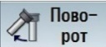 (рис. 3.34, д) дозволяє виконувати одночасне обертання як фізичних поворотних вузлів, так і відповідне зміщення системи координат деталі навколо осі обертання, що дозволяє відслідковувати положення системи координат деталі при зміні її положення і з легкістю здійснювати обробку поверхонь, які розміщені під кутом до робочої площини обробки (G17/G18/G19).
Активація і виконання вище перелічених функцій, після введення усіх необхідних параметрів, здійснюється клавішею CYCLE START.

Область параметрів
Область керування параметрами налагодження верстата утворюється з чотирьох основних вікон індикації налаштувань, які викликаються через клавіші горизонтального меню (рис. 3.35): таблиця інструменту; таблиця зношування інструменту; зміщення нульової точки; таблиця R – параметрів.

Рисунок 3.35 – Горизонтальне меню області параметрів
Дані результатів вимірювання різального інструменту, як на верстаті, так і поза його межами, заносяться в таблицю інструменту . Кожен інструмент має відповідний до його типу набір параметрів. На рисунку 3.36 (а) наводиться зображення таблиці інструменту стійки з ЧПК Sinumerik 840D. Як видно із таблиці, кожен інструмент має свій порядковий номер, який відповідає номеру посадкового місця в інструментальному магазині верстата, окрім того, кожен інструмент може мати власну назву.
Далі в таблиці вказується номер коректора інструмента (D), якому присвоюється набір певних параметрів інструмента (виліт, діаметр або радіус), які вказуються у наступних стовпчиках. Для свердл і центрувальних свердл указується кут при вершині. У одного різального інструменту може бути декілька коректорів, які в керуючій програмі змінюються через функцію D, поряд з якою вказується номер коректора (D1, D2, D3). Перемикання між коректорами або додавання нових коректорів виконується за допомогою клавіш вертикального меню.
Також у таблицю інструменту вноситься кількість різальних кромок N (або Z), напрямок обертання шпинделя та ряд параметрів, які стосуються вибору способу подачі охолоджувальної рідини 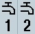 (через шпиндель, інструмент, під високим тиском тощо), або блокування подачі охолоджувальної рідини. Вибір або блокування виконується через постановку галочки (прапорця) у відповідному полі напроти необхідного інструменту.
Для внесення коригувань у налаштування різального інструменту (п.п.3.2.4) зручно використовувати опцію зношування інструменту (рис. 3.36, б) 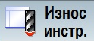. Величина корекції вноситься з відповідним знаком для вильоту інструменту в графу Δ довжина, а для діаметру інструменту в графу ΔØ. Фактична величина довжини і діаметра різального інструмента, які враховуватимуться при відпрацюванні системою ЧПК керуючої програми, буде дорівнювати сумі величин указаних у таблиці інструменту і таблиці зношування. Параметри зношування задаються окремо для кожного із заданих коректорів.

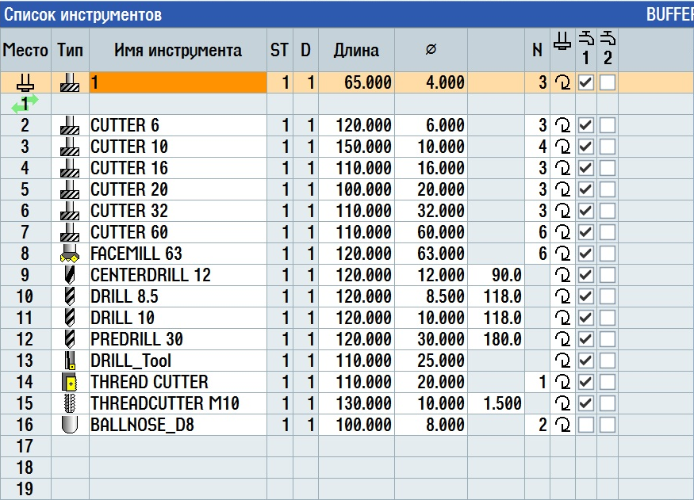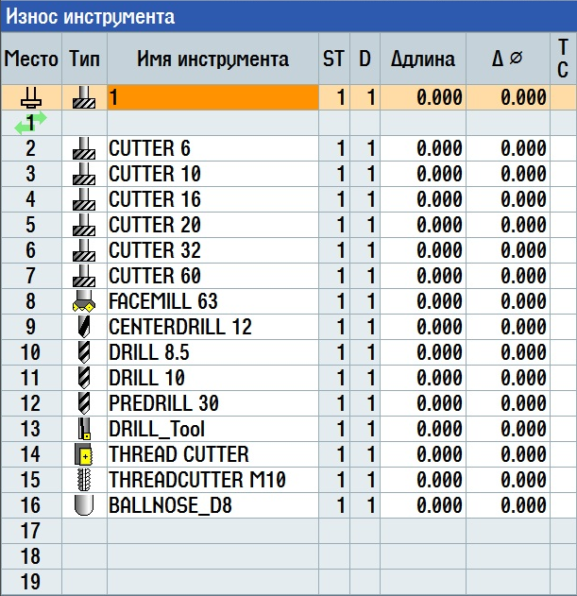
а б
Рисунок 3.36 – Робочі вікна таблиці параметрів інструментів (а) і таблиці зношування інструментів (б)
Розглянемо використання декількох коректорів на прикладі зенківки з кутом 90° (рис. 3.37, б). За допомогою зенківки необхідно виконати зняття фаски 2х45° на отворі Ø8 мм і фаски 3х45° на отворі Ø10 мм (рис. 3.37, а). У такому разі налаштування зенківки виконується на діаметр, який відповідає зовнішньому діаметру фаски. Отже, для фаски 2х45° зовнішній діаметр дорівнюватиме 12 мм, а для фаски 3х45° - 16 мм. При використанні одного коректора необхідно було б налаштовувати два однакових інструменти на різні діаметри, а використання декількох коректорів дозволяє виконати відповідне налаштування на одному інструменті. Зенківка налаштовується на визначені діаметри, для кожного з яких визначається своє значення вильоту інструменту: L1 для фаски Ø12 мм і L2 - Ø16 мм. Набір цих параметрів і складатиме окремий коректор D1(Ø 12; L1) i D2(Ø16; L2).
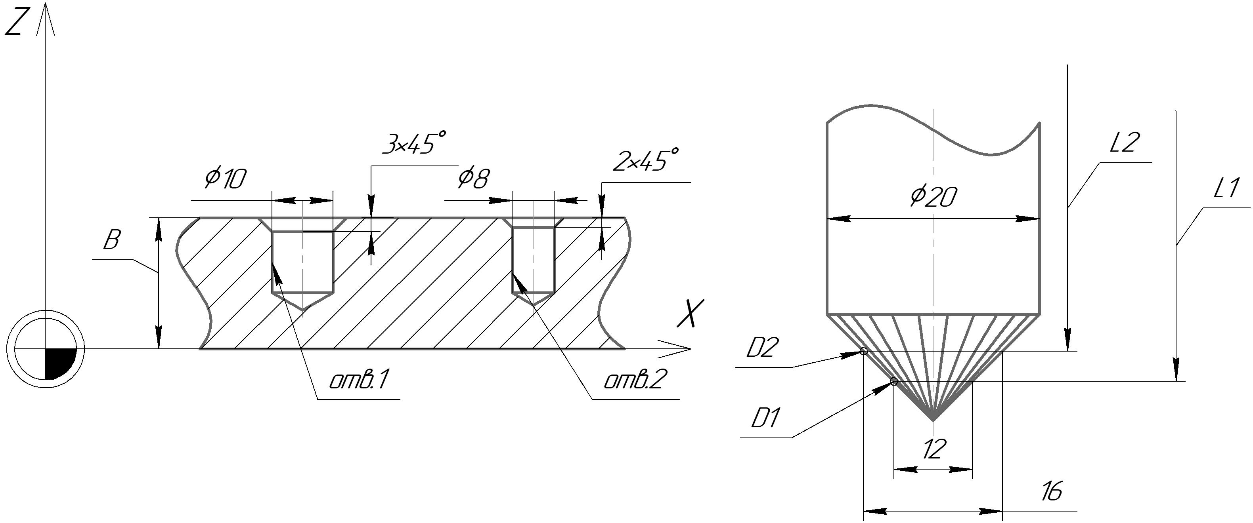
а б
Рисунок 3.37 – Приклад налаштування зенківки (б) для зняття фаски з отворів різних діаметрів (а)
Параметри налаштування нульових точок деталей заносяться в таблицю нульових точок 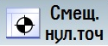 (рис. 3.38). У першому стовпчику наводиться перелік усіх доступних нульових точок. У наступні стовпчики вноситься величина зміщення нульової точки деталі за відповідними осями (X, Y, Z, A, B, C)

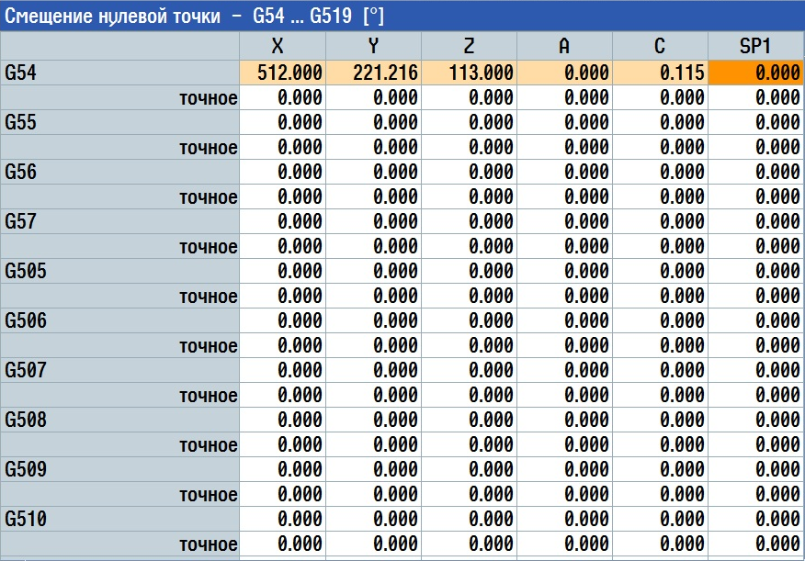
Рисунок 3.38 – Таблиця нульових точок
Дуже часто в програмуванні виникає необхідність використання деяких змінних величин. В системі ЧПК Sinumerik 840D такі величини задаються через R-параметри. Кількість R-параметрів визначається через машинні дані верстата. У програмному коді R-параметр записується як Rn: де R – визначник R-параметрів, а n – номер R-параметра. R-параметру може присвоюватись числове значення в діапазоні від 0,000 0001 до 999 999. Повний перелік R-параметрів із присвоєним кожному параметру поточним значенням можна переглянути у вікні «Змінні користувача» (рис. 3.39). Більш детально R-параметри будуть розглянуті в розділі «Програмування».
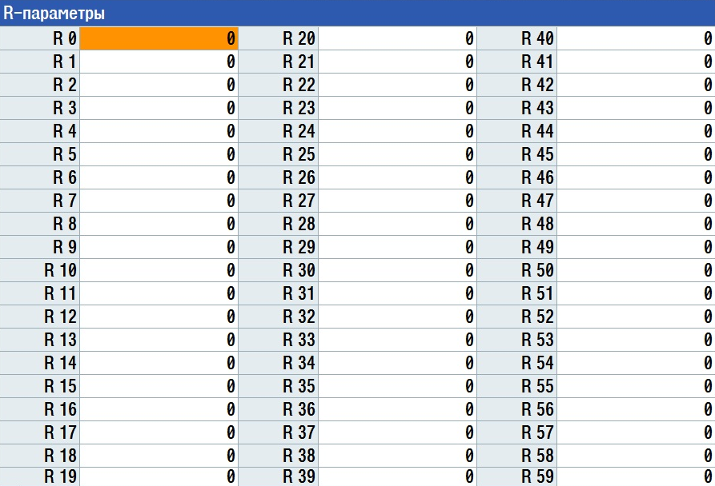
Рисунок 3.39 – Таблиця R-параметрів

Область програмування
Область програмування призначена для розробки і редагування керуючих програм безпосередньо на пульті керування верстатом. Загальний вигляд області керування наводився в п.п. 3.1.5.1 (рис.3.6).
При переході в область програмування в горизонтальному меню стають доступними програмні клавіші, які містять функції, що використовуються для програмування. На рисунку 3.40 показаний загальний вигляд горизонтального меню режиму «програмування» і набори програмних клавіш вертикальних меню для кожної із програмних клавіш горизонтального меню.
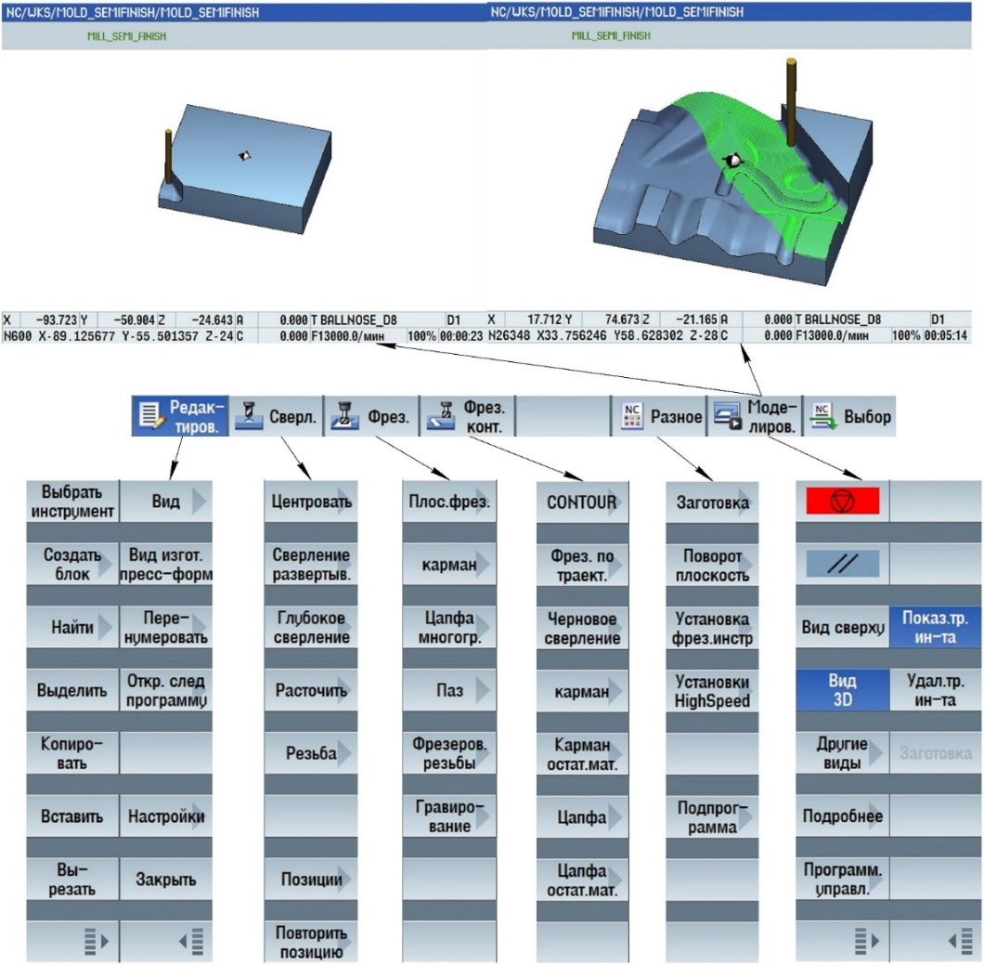
Рисунок 3.40 – Функціональні можливості, які доступні в області керування «Програмування»
У режимі редагування у вертикальному меню активні програмні клавіші, основним призначенням яких є робота з кадрами або частинами програми, а саме: копіювання, вставка, виділення, перенумерація кадрів тощо.
При переході за програмними клавішами «Свердління», «Фрезерування», «Фрезерування контурів» у вертикальному меню активуються набори стандартних циклів обробки.
У меню програмної клавіші «Різне» здійснюється налаштування розмірів заготовки (для візуалізації процесу обробки), повороту площини обробки, призначення режиму роботи верстату, тощо.
При переході в режим візуалізації на екрані відображається вікно із заготовкою і різальним інструментом. За допомогою вертикального меню здійснюється керування процесом візуалізації: старт/стоп/пауза візуалізації; вибір типів відображення процесу візуалізації (3D, вид зверху, по перерізах), зокрема доступна візуалізація траєкторії переміщення, масштабування об’єктів тощо. У нижній частині екрана здійснюється індикація необхідної для оператора інформації: поточних координат інструмента; кадр керуючої програми, який виконується; назва або номер різального інструмента, що використовується, номер коректора; режими різання; час обробки.
Програмна клавіша «Вибір» 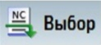 дозволяє відправити керуючу програму на виконання в режим автоматичного відпрацювання керуючих програм.

3.3.6 Область керування програмами
В області керування програмами (рис. 3.41) оператору стають доступними функції, що дозволяють виконувати перенесення керуючих програм із директорії в директорію (із зовнішнього носія інформації на ЧПК тощо), змінювати їх назви, створювати нові файли і директорії тощо.
При переході в область керування програмами в горизонтальному меню з’являється можливість вибору одного із місць зберігання керуючих програм: ЧПК (NC); локального диска; мережевого диска; USB накопичувача; диска FTP тощо.
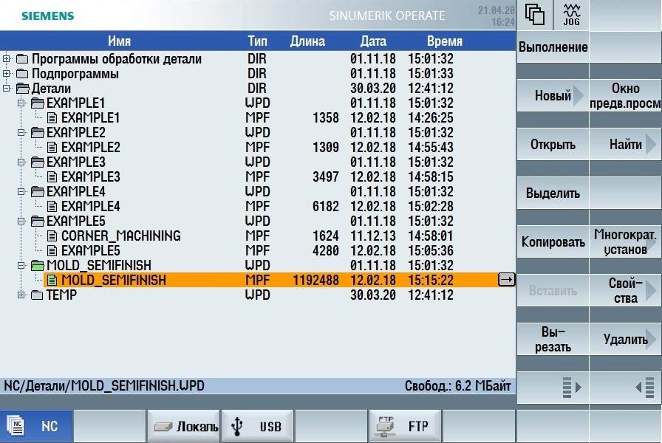
Рисунок 3.41 – Загальний вигляд і складові елементи вертикального і горизонтального меню областю керування програмами
При переході в одне із доступних місць зберігання керуючих програм на екрані відображається ім’я директорії/файлу, розширення, розмір і дата створення.
Ім’я директорії або файлу може максимально складатися із 24 символів. Використовуються великі літери, цифри і знак нижнього підкреслення. Малі літери при введенні автоматично трансформуються у великі після підтвердження вводу.
Існують наступні найчастіше використовувані типи файлів:
- WPD – директорія (папка);
- MPF – основна програма;
- SPF – підпрограма;
- INI – програми ініціалізації;
- TOA – параметри інструментів;
- UFR – нульові точки деталі;
- RPA – R-параметри;
- SEA – установочні дані.
За допомогою програмних клавіш вертикального меню можна створювати нові програми (на вибір у G-коді або ShopMill) або директорії, копіювати директорії/файли в межах одного місця зберігання або між різними місцями (USB/Локальний диск), видаляти, перейменовувати, відкривати/закривати директорії/файли, виконувати пошук та відправляти програми на виконання.

Область діагностування
Якщо при роботі верстата виникли помилки, то система генерує аварійні повідомлення і в разі потреби припиняє обробку на верстаті. Робота з аварійними повідомленнями здійснюється в області діагностування.
Перегляд поточних аварійних повідомлень здійснюється через клавішу «Перелік помилок» у горизонтальному меню , яка активує вікно аварійних сповіщень (рис. 3.42). У ньому відображається перелік усіх наявних на цей час аварійних сповіщень, які містять наступну інформацію: дата та час створення сповіщення; спосіб деактивації (скидання); номер аварійного сповіщення; його зміст.
У вікні «Протокол помилок» 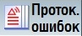 відображаються всі аварійні сповіщення, що виникали раніше. Усього може бути показано до 500 сповіщень.
У вікні «Сповіщення» 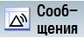 виводиться перелік усіх відображених системою сповіщень, які виникають у процесі обробки деталі, але не переривають його. У вікні відображається дата і час активації сповіщення, його номер (для сповіщень, які виводяться PLC (programmable logic controller – програмований логічний контролер верстата) та безпосередньо текст сповіщення.
За допомогою вертикального меню для оператора доступні функції з видалення аварійних сповіщень і їх сортування за рядом параметрів (датою і часом виникнення, номером тощо).
Скидання аварійних сповіщень найчастіше виконується за допомогою клавіші на пульті керування.
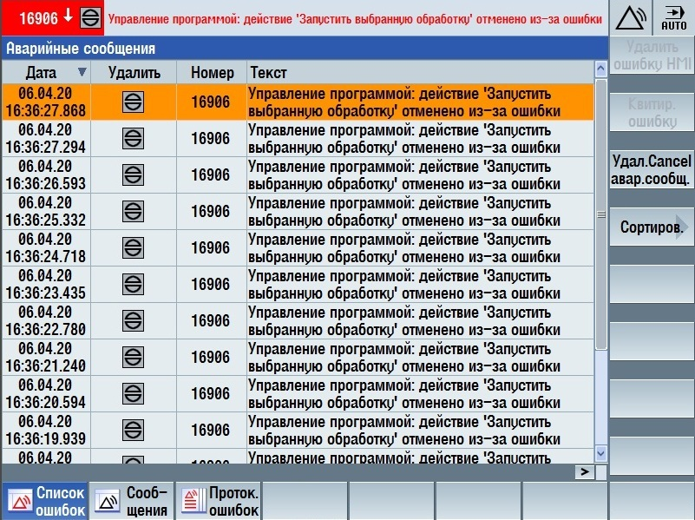
Рисунок 3.42 – Вікно аварійних сповіщень

Системи координат верстатів з ЧПК

3.4.1.1 Система координат верстата
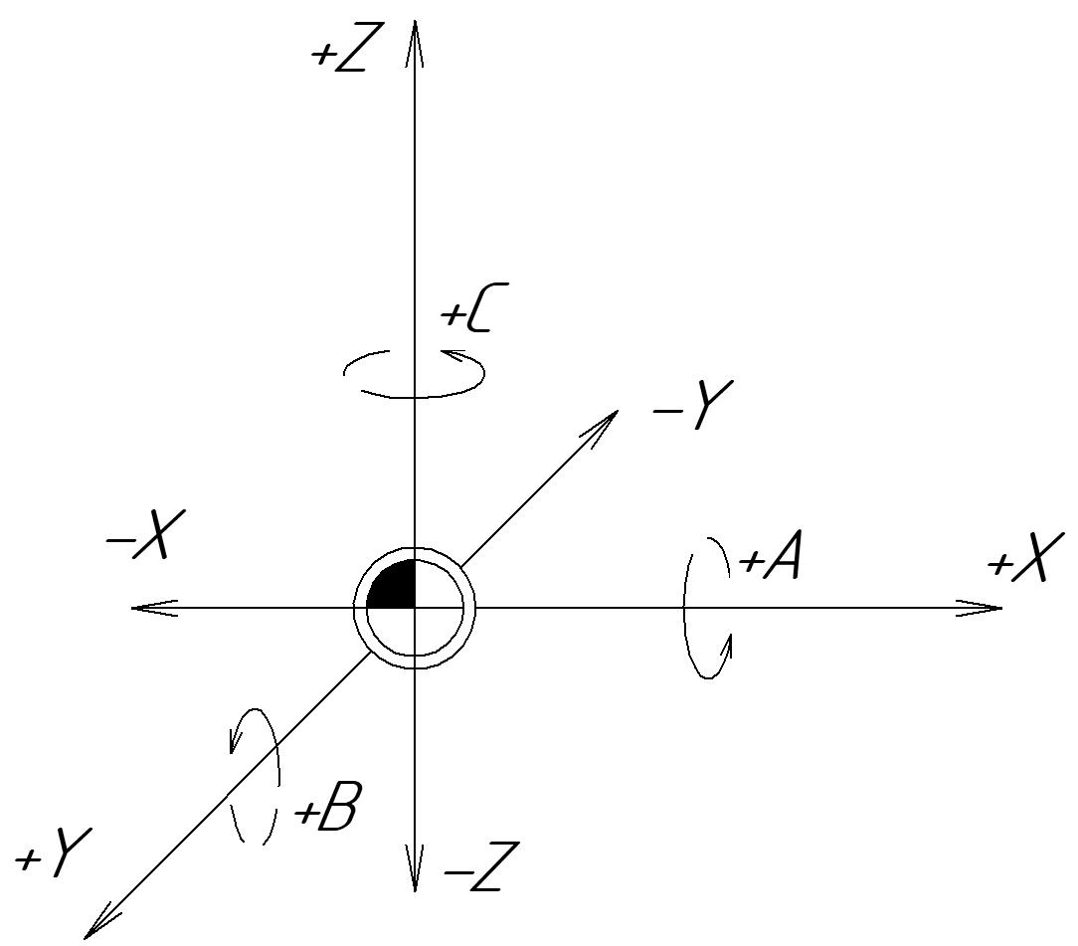
Згідно з ISO 841-2001 і ГОСТ 23597-79 для верстатів із ЧПК приймається правостороння прямокутна система координат, осі якої направлені вздовж напрямних верстата (рис. 3.43). Приймаються три лінійні (X, Y, Z) і три кругові осі обертання (A, B, C). Додатний напрямок руху робочого органу верстата повинен відповідати напрямку відведення інструмента від заготовки. Додатним напрямком руху за осями A, B і C вважається обертання в напрямку загвинчування гвинтів з правою різзю в додатному напрямку осей X, Y і Z. За вісь Z зазвичай приймається вісь шпинделя головного руху. За відсутності шпинделя в кінематичній схемі верстата вісь Z розміщується перпендикулярно до робочої поверхні стола. Рух за віссю Z у додатному напрямку повинен збігатися з переміщенням, при якому інструмент віддаляється від заготовки.
Рисунок 3.43 – Прямокутна система координат

Вісь X переважно розміщують горизонтально в площині встановлення заготовки. На верстатах токарної групи вісь X спрямовується вздовж радіуса заготовки.
Додатний напрямок вісі Y вибирається з урахуванням необхідності утворення з осей X, Y і Z правосторонньої прямокутної системи координат.
Якщо додатково до основних переміщень за осями X, Y і Z здійснюються інші переміщення, паралельні основним, то осі, за якими виконуються ці переміщення, позначатимуться як U, V, W відповідно.
Якщо паралельно із первинними обертальними рухами (A, B, C) здійснюються вторинні обертальні рухи, то вони на вибір позначаються як D і E.
Дві осі координат визначають площину. Таким чином утворюються три площини: XY, XZ, ZY.
Система координат верстата складається з усіх його осей координат.

3.4.1.2 Нульова точка верстата і деталі
Усі переміщення, які необхідно виконати в процесі механічної обробки заготовки, описуються відносно нульової точки деталі (НТД) (рис. 3.44). Положення НТД у робочому просторі верстата задається відносно нульової точки верстата (НТВ), яка приймається за початок відліку системи координат верстата (СКВ). Розташування НТД відносно НТВ визначається в процесі налаштування верстата на виконання кожної окремої операції. Система координат деталі збігається з нульовою точкою деталі.
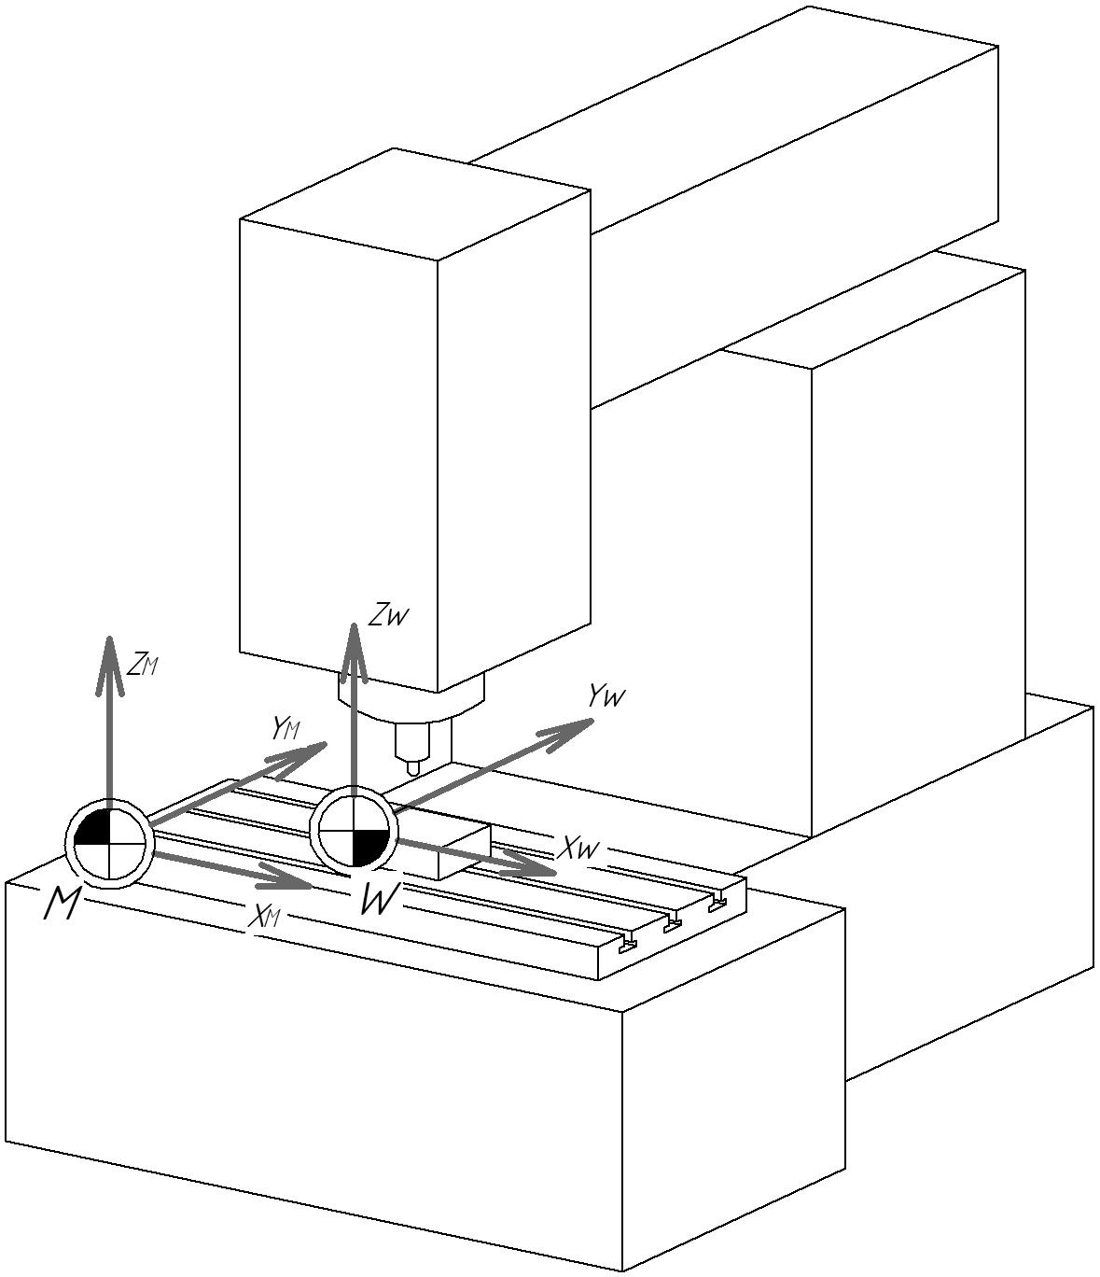
Сутність процесу налаштування верстата полягає у визначенні координат нульової точки деталі в СКВ за всіма осями (зокрема за поворотними).
Рисунок 3.44 – Приклад розташування нульової точки верстата (M) і деталі (W)

Слід також мати на увазі, що сучасні системи ЧПК дозволяють встановлювати одразу декілька НТД, звернення до яких під час обробки здійснюється послідовно. Застосування декількох НТД застосовується в разі використання багатомісних пристосувань або для зручності розробки керуючих програм і контролю оброблених деталей та вузлів згідно з вимогами конструкторської і технологічної документації.

3.4.1.3 Нульова точка інструменту
Процес обробки будь-якої деталі полягає у переміщенні різального інструмента по траєкторії, яка описує контур деталі. Необхідною умовою забезпечення точності обробки в такому разі є чітко визначена позиція різального інструмента в робочому просторі верстата.
Параметри різального інструменту встановлюються відносно нульової точки інструмента E (рис. 3.45, а), яка у просторі прив’язана до нульової точки верстата (M). Таким чином положення нульової точки інструмента E у будь-який момент є визначеним. Нульова точка інструмента у фрезерних верстатах розташована на передньому торці шпинделя (рис. 3.45, а), а в токарних верстатах найчастіше на перетині осі різцевого блока і переднього торця револьверної головки (рис. 3.45, б).
Параметри різального інструмента заносяться в таблицю інструмента, з якої ЧПК зчитує необхідну для розрахунку задану керуючою програмою траєкторію руху. При виконанні обробки на заданій КП координаті (наприклад, свердлінні) ЧПК позиціонує шпиндельний вузол у потрібну точку, зміщуючи передній торець шпинделя від заданої координати на величину вильоту інструмента L, попередньо занесену в таблицю інструмента. Принцип роботи параметрів радіуса і діаметра інструмента при виконанні обробки з корекцією буде розглянуто в п.п. 3.4.3.
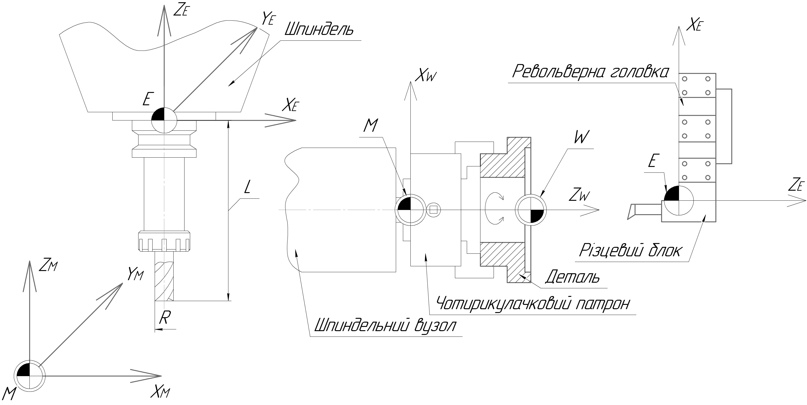
а б
Рисунок 3.45 – Розташування нульової точки інструменту (Е) на фрезерних(а) і токарних верстатах з ЧПК(б)

3.4.2 Структура і запис керуючої програми

3.4.2.1 Код ISO 7-bit
Для програмування сучасного обладнання використовується спеціальний код ISO 7-bit, який було розроблено ще в 60-ті роки минулого сторіччя. З того часу компанії розробники систем ЧПК покращували і розвивали код ISO 7-bit, додаючи нові функції і можливості.
Найбільшого поширення на теренах як України, так і всього світу набули системи з ЧПК таких компаній як: Fanuc, Siemens (Sinumerik), Heidenhain і Mitsubishi. Серед вітчизняних систем ЧПК безумовним лідером є West Labs (м. Харків).
Базою коду ISO 7-bit є використання G і M функцій (кодів).
G – функції називаються підготовчими, і вони визначають умови і налаштування роботи верстата. За допомогою G – команд визначається тип переміщення робочих вузлів верстата (лінійна, кругова інтерполяція), цикли обробки (свердління отворів, нарізання різі, обробка карманів тощо), а також параметри системи координат та інструментів. Перелік основних G – функції наводиться в додатку Б.
M – функції називаються допоміжними і використовуються для управління режимами роботи верстата. M – функції визначають напрямок обертання шпинделя, технологічні зупинки, подачу охолоджувальної рідини та інші. Перелік основних М – функції наводиться в додатку В.

3.4.2.2. Структура керуючої програми
Керуюча програма представляє із себе послідовність NC-кадрів, кожен із яких виступає в якості окремого кроку обробки. Кожен NC-кадр повинен бути повністю визначеним, тобто містити в собі всю інформацію, необхідну для виконання якоїсь дії. У системі ЧПК Sinumerik 840D один кадр може максимально складатися із 512 символів.
Кожна програма повинна починатися з назви файлу, яка записується у форматі: %<ім’я>. Назва не повинна бути довшою за 24 знаки і може складатися із символів A…Z; a…z; 0…9 і _. Наприклад:
%_Obrobka karmanu_
Кожна програма повинна закінчуватися підготовчими функціями М30, М2 – для основних програм і М17 – для підпрограм.
При створенні керуючих програм використовується наступний набір символів:
A, a, B, b, C, c, D, d, E, e, F, f, G, g, H, h, I, i, J, j, K, k, L, l, M, m, N, n, O, o, P, p, R, r, S, s, T, t, U, u, V, v, W, w, X, x, Y, y, Z, z, 0, 1, 2, 3, 4, 5, 6, 7, 8, 9 - а також символи, що наводяться в додатку А.
Кожна керуюча програма складається щонайменше з одного технологічного переходу – частини керуючої програми, у межах якої здійснюється обробка однієї або кількох поверхонь, контурів, елементів деталі одним або кількома одночасно працюючими різальними інструментами.

3.4.2.3 Структура кадрів керуючої програми
Розрізняється два типи кадрів: головні і допоміжні.
Головний кадр використовується для пошуку окремого переходу в межах програми для поновлення або продовження обробки. Ідентифікація головного кадру здійснюється за допомогою символу «:» і додатного цілого числа, яке позначає номер кадру (від 0 до 9999). Для забезпечення однозначності отримання результатів пошуку головного кадру в програмі необхідно, щоб їх номери в межах однієї програми не повторювалися.
Головний кадр може містити додаткову інформацію або записуватися лише у вигляді номера кадру:
:10 – головний кадр;
:10 F500 S2500 – головний кадр з додатковою інформацією.
Для зручності програмування і пошуку головних кадрів у керуючій програмі можна використовувати систему їх нумерації, у якій номер головного кадру складається з трьох частин у наступній послідовності: номер технологічного переходу (9…1), розділова частина (0, або 00) і номер інструменту (наприклад 901: де 9 – номер технологічного переходу; 0 – розділова частина; 1 – номер інструменту).
Кожен різальний інструмент у процесі обробки може бути використаний на декількох технологічних переходах. Нумерація технологічних переходів здійснюється у зворотному порядку. Наприклад 901 – перший технологічний перехід з використанням першого інструменту, 801 - другий технологічний перехід з використанням першого інструменту, …, 101 – дев’ятий технологічний перехід з використанням першого інструменту, і відповідно 902 - перший технологічний перехід з використанням другого інструменту, 7011 - третій технологічний перехід з використанням одинадцятого інструменту тощо.
Головні кадри технологічних переходів, що виконуються різними інструментами
Допоміжний кадр несе всю необхідну інформацію для виконання якоїсь дії або команди.
Допоміжний кадр може починатися як з номера кадру (символу «N» і додатного цілого числа, яке позначає порядковий номер кадру), що завжди повинен стояти на його початку, так і без нього. Наявність у допоміжному кадрі номера забезпечує можливість швидкого пошуку необхідного кадру в керуючій програмі. Нумерація кадрів, у першу чергу, необхідна для позначення ключових кадрів у програмі або переходів, тому рекомендується, щоб у межах однієї керуючої програми номери кадрів, як і головні кадри, не повторювались.
Кожен кадр складається із набору слів. Слово – частина кадру, яка утримує в собі інформацію щодо функції, яка програмується. Кожне слово включає в себе літерний символ – адресу й одну або декілька цифр – величину або значення. Перелік спеціальних символів, які використовуються для програмування в коді ISO 7-bit, наводяться в додатку А.
Зчитування кадра відбувається цілком, тому послідовність наведених у ньому параметрів фактично не важлива, однак для практичної зручності прийнята наступна послідовність слів:
N10 G… X… Y… Z… F… S… T… D… M… H…
де: N – адреса номера кадру;
10 – номер кадру;
G – функція переміщення, умова траєкторії;
X, Y, Z – координати переміщення;
F – подача;
S – частота обертання шпинделя;
T – номер інструмента;
D – номер корекції інструмента;
M – додаткова функція;
H – допоміжна функція.
Величини, які присвоюються певному адресу, можуть бути як зі знаком, так і без знака. Для позначення додатних і від’ємних величин застосовують символи «+» і «-». При присвоєнні додатної величини знак «+» може не вказуватись.
G1X10 рівнозначно G1X+10 – присвоєння адресі X значення +10;
G1X-10 – присвоєння адресі X значення -10.
Окремі слова в складі одного кадру допускається не розділяти пробілами.
N10T1D1 рівнозначно N10 T1 D1
У якості десяткового роздільника дробових чисел використовується знак «.». Якщо ціла частина величини, що задається, дорівнює нулю, то її можна опускати.
G1X+0.125 рівнозначно G1X.125 – присвоєння адресі X значення +0,125. Тоді як використати X замість X0 неможливо.
Деякі адреси можуть повторюватися декілька разів у межах одного кадру (M; H; G).
Для внесення пояснень у програму стосовно виконання якихось дій або просто для викладення додаткової інформації в тексті основної програми широкого застосування набули коментарі. У тексті програми коментар позначається символом «;». Усі символи, слова і словосполучення, які йдуть за символом «;» не обробляються системою ЧПК, але відображаються як в режимі редагування, так і в режимі відпрацювання керуючої програми в полі індикації актуального кадру. Коментар може стояти як в кінці кадру, так і на його початку.
N10 T1 D1 ;Freza D20 R0.6
N20 M6 ;Viklik tsiclu zminy instrumentu
;Frezerovka paza
Ще одним способом додавання повідомлень у керуючу програму є використання функції «MSG». У такому разі у верхньому полі екрану індикації системи ЧПК буде відображатися повідомлення оператору, задане програмістом після функції MSG («») в середині лапок.
Повідомлення буде відображатися в процесі обробки доти, доки не буде введено новий коментар. Стирається коментар за допомогою функції «MSG()». Максимальна довжина повідомлення складає 124 символи.
MSG (“Perevir stan instrumentu”) – активація повідомлення
MSG () – стирання повідомлення
У процесі впровадження або виконання керуючої програми виникають ситуації, коли необхідно пропустити окремі кадри. Для пропуску кадру на його початку необхідно поставити символ «/». Оператори і функції, що вказуються в кадрах, які пропускаються, не виконуються. Пропуск діє тільки в кадрі, де стоїть символ «/».
N10 T1 D1 М6 – кадр виконується
/ N20 G1 X100 Y0 F300 – кадр пропускається
N30 G1 X50 Y0 F300 – кадр виконується
/ N40 G1 X50 Y0 F300 – кадр пропускається
/ N50 G02 X50 Y-50 I0 J-50 F300 – кадр пропускається
Адреси, які вказуються в якомусь окремому кадрі і зберігають свою значимість в усіх наступних кадрах до моменту присвоєння адресі нової величини, називаються модальними. Усі інші адреси зберігають значимість тільки в тому кадрі, де вони задаються.
N10G1X100Y0 F300 рівнозначно N10G1X100Y0F300
N20X50 N20G1X50Y0F300
N30Y50 N30G1X50Y0F300
N40G02Y-50J-50 N40G02X50Y-50I0J-50F300
Адреси G, X, Y, F у наведеному прикладі є модальними, тому, наприклад, функція лінійної інтерполяції G1 (або G01), яка задається в кадрі N10, може не вказуватися в наступних кадрах, допоки не буде вказана функція кругової інтерполяції G2/G3 (G02/G03) або прискореного переміщення G0 (G00). Те саме стосується і функції подачі F300. Задана хвилинна подача залишається актуальною в усіх наступних кадрах, поки подачі не буде присвоєна нова величина, або не буде запрограмована функція прискореного переміщення G0 (G00).

3.4.2.4 Принцип розробки керуючих програм
Розробка керуючої програми – достатньо складний і трудомісткий процес, який виконується в кілька етапів. Основною метою, яку повинен переслідувати програміст, є досягнення найменшого часу обробки при забезпеченні необхідних показників якості оброблених поверхонь і точності обробки. Крім часу обробки деталі, програміст повинен ураховувати затрати на виробництво, пов’язані із кількістю різального інструмента, що використовується, періодичністю його заміни (періоду стійкості), необхідність виготовлення пристосувань і їх уніфікацію тощо.
Процес розробки КП як уручну, так і за допомогою САПР, поділяється на три основні етапи, кожен з яких, у свою чергу, складається з декількох основних складових:
- технологічне опрацювання карти ескізів:
  - призначення нульової точки деталі;
  - визначення розташування осей системи координат, необхідності використання додаткових або кількох нульових точок деталі (наприклад, при використанні багатомісного пристосування), їх перенесення, трансформації тощо;
  - аналіз пристосування, що використовується;
  - аналіз повноти вказаної на карті ескізів інформації;
  - опрацювання відповідності технічних можливостей технологічного обладнання до вимог карти ескізів (точність позиціонування, діапазон робочих швидкостей переміщень і частот обертання шпинделя, розміри робочої зони тощо).
- складання плану обробки:
  - установлення послідовності обробки елементів деталі – розбиття операції обробки на технологічні переходи;
  - установлення параметрів різального інструмента (тип, геометричні розміри), необхідних для забезпечення можливості обробки окремих елементів, контурів тощо, в межах технологічного переходу;
  - призначення різального інструмента (матеріал інструмента, кількість різальних зубців, геометричні розміри (радіус при вершині, довжина різальної частини, діаметр інструмента, загальна довжина тощо) із урахуванням марки оброблюваного матеріалу, а також фактичної наявності різального інструмента з необхідними параметрами;
  - підбір необхідного інструментального оснащення (інструментальних оправок, геометричних розмірів);
  - визначення вильотів різального інструмента із інструментальної оправки;
  - призначення режимів різання;
  - аналіз можливості використання підпрограм або використання повторення частини програми для обробки однакових чи схожих елементів, застосування циклів обробки різноманітних елементів (карманів, бобишок, отворів, різей) або масивів елементів (круговий і прямокутний масив).
- розробка і підготовка керуючої програми:
- формування NC – кадрів керуючої програми: виклик різального інструмента; визначення режимів різання, підготовчих функцій; програмування траєкторії руху інструмента, допоміжних переміщень, циклів, тощо; введення корекції інструмента;
- перевірка керуючої програми (верифікація);
- запис програми на верстат; (це один з етапів)
- упровадження обробки на верстаті – відпрацювання кожного окремого технологічного переходу для визначення помилок у траєкторії руху, режимах різання, підходах/відходах різального інструмента, можливих зіткненнях рухомих вузлів.

